Урок по английскому языку для 6 класса
13-19 апреля
1 урок
Срок сдачи готовой работы: 15 04.
Инструкция: задания выполнять в тетради АККУРАТНЫМ почерком, либо в учебнике, если для ответа предусмотрено место. Фото готовой работы (т.е. ВСЕ задания) высылать на эл. Почту ОДНИМ ФАЙЛОМ darya.elkina@mail.ru
Тема «Present perfect»
№ | материал | задание | Действия ученика
 | GR 9  Приложение 1, 2 | - Present perfect Vs Past simple  - Перевод, какой результат в предложениях с Present Perfect? | повтори материал и выполни задание
 | Приложение 3 | - Present perfect Vs Past simple | повтори материал и выполни задание

Приложение 1
Слова маркеры
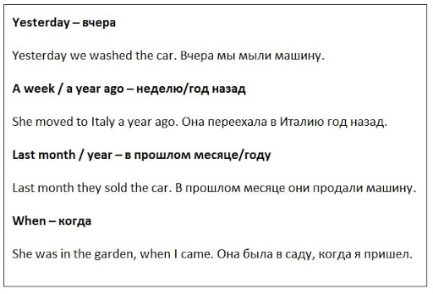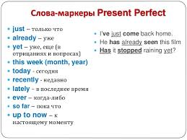
Приложение 2
Переведи (устно). какой РЕЗУЛЬТАТ в предложениях с Present Perfect? Напиши по-русски
Пример: We haven’t solved the problem yet. – проблема не решена(все еще существует)
- she isn’t at house. She has just gone out.
- The morning was cold and rainy, but since ten o'clock the weather has changed and now the sun is shining brightly.
- Show me the dress which you have made
- Oh, close the window! Look, all my papers have fallen on the floor because of the wind.
- The lecture has not begun yet and the students are talking in the classroom.

Приложение 3
Раскройте скобки, употребляя глаголы в Present Perfect или Past Simple.
- Helen speaks French so well because she (to live) in France
- She (to live) there last year.
- The rain (to stop) and the sun is shining in the sky again.
- The rain (to stop) half an hour ago.
- Mary (to buy) a new hat.
- I (to buy) a pair of gloves yesterday.
- We (to travel) around Europe last year.
- My father knows so much because he (to travel) a lot.
- I (to see) Pete today.
- She (to see) this film last Sunday.

Урок по английскому языку для 6 класса
13 -19апреля
2 урок
Срок сдачи готовой работы: 17. 04.
Инструкция: задания выполнять в тетради АККУРАТНЫМ почерком, либо в учебнике, если для ответа предусмотрено место. Фото готовой работы (т.е. ВСЕ задания) высылать на эл. Почту ОДНИМ ФАЙЛОМ darya.elkina@mail.ru
Тема «Endangered species»
№ | материал | задание | Действия ученика
 | C86 №1  C86 №2 | какие проблемы создает человек? Соотнеси картинки  - прочти тексты о животных в опасности, выбери один для перевода | Составь список в тетради.  Переведи только ОДИН текст на выбор.
 | C86 №3 | - О каких животных идет речь? | Напиши слово-ответ

Урок по английскому языку для 6 класса
13 -19апреля
3 урок
Срок сдачи готовой работы: 19. 04.
Инструкция: задания выполнять в тетради АККУРАТНЫМ почерком, либо в учебнике, если для ответа предусмотрено место. Фото готовой работы (т.е. ВСЕ задания) высылать на эл. Почту ОДНИМ ФАЙЛОМ darya.elkina@mail.ru
Тема « прилагательные с суффиксами –ing/-ed»
№ | материал | задание | Действия ученика
 | С.87 №5а, GR 9  С.87 №5б | - 1)-ING/-ED ADJECTIVES прочитай правило  - 2)Выполни задание, напиши это качество или чувство/эмоция? | 1)выпиши в тетрадь разницу суффиксов  2)напиши это качество или чувство/эмоция?
 | Internet | - Посмотри видео урок здесь https://www.youtube.com/watch?v=eGl4b1sgyes | Конспект в тетр(можно таблицу)
 | Internet | - Практика здесь https://create.kahoot.it/details/ed-and-ing-adjectives/7423a611-9755-4747-9abb-36c9930b0bd0 | Мне отсылать НЕ надо
 | Internet | - Тест https://www.liveworksheets.com/worksheets/en/English_as_a_Second_Language_(ESL)/Adjectives_ending_in_-ed_and_-ing/ED-ING_Adjectives_xl2337cp | По окончании теста нажми «FINISH” - отправь результат.

